«Веселые крышечки»
Соберите крышечки от пластиковых бутылок разного цвета, нарисуйте от руки или распечатайте карточки (в интернете много образцов) для игры.
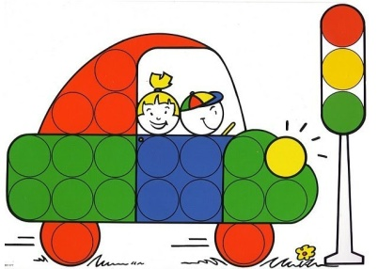
Варианты игры:
1. Предложите ребенку наложить крышечки соответствующего цвета на карточку. Далее можно усложнять задание: ребенку предлагается посмотреть на карточку и выбрать крышечки по памяти, наложить их на карточке.
2.Предложите ребенку наложить крышечки только одного цвета (красного, зеленого, и т.д.).
3. После многократной игры и рассматривания карточек, спрячьте карточку и предложите вспомнить её сюжет или содержание. Наводящими вопросами помогите ребенку вспомнить и рассказать, что изображено на карточке (например: на травке стоит голубой слоник, у него есть ушки, лапы (можно посчитать), хвост и т.д. Обязательно подведите итог беседы, дайте оценку увиденному: слоник очень красивый и большой).
В данной игре развивается и совершенствуется мелкая моторика, идет формирование сенсорных эталонов, развитие познавательных психических процессов (внимания, памяти, мышления, восприятия), развитие речи.

«Мозаика из пробок»
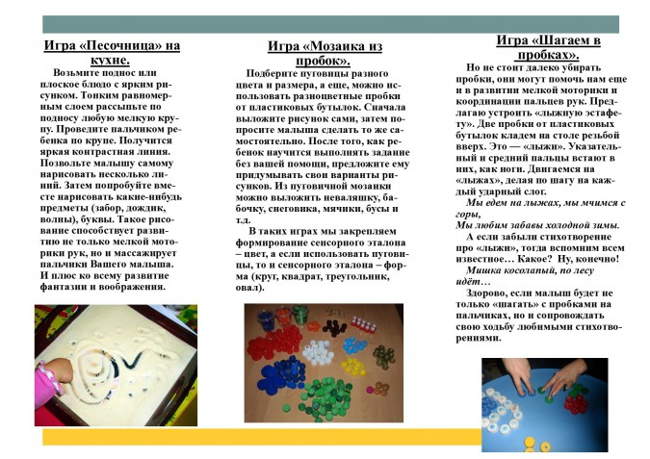
Подберите пуговицы разного размера, цвета и формы, также можно использовать пластиковые пробки. Сначала выложите рисунок сами, затем попросите малыша сделать то же самое. После того, как ребенок научится выполнять работу по вашему образцу, предложите ему карточки с различными контурными изображениями, где нужно будет «раскрасить картинку», далее ребенок может придумывать свои варианты рисунков.
В таких играх мы закрепляем формирование сенсорного эталона цвет (основные цвета – красный, желтый, синий, зеленый), размер (большой, средний, маленький), а если вы будете использовать пуговицы, то и сенсорного эталона форма (круг, квадрат, треугольник, овал).
«Шагаем на пробках»
Берем две пробки любого цвета, кладем их резьбой вверх и ставим в них средний и указательный пальцы (это у нас большие лапы «Мишки косолапого»), далее, проговаривая с малышом стихотворение, двигаем пальцы по столу вперед (на каждый слог, делаем движение одним пальцем: Миш-ка ко-со-ла-пый).
Такая игра помогает развивать мелкую моторику, координацию пальцев рук, развивает речь, память ребенка.

«Песочница на кухне»
Первый вариант
Тонким ровным слоем рассыпьте по подносу любую мелкую крупу. Затем пальчиком ребенка проведите линию, на подносе останется полоса контрастного цвета, затем сами нарисуйте что-нибудь и предложите малышу сделать то же самое (круг, травку, дождик, заборчик и т.д.), постепенно усложняя рисунок.
Такое рисование способствует развитию мелкой моторики, массажирует пальчики малыша, развивает воображение, координацию движений пальцев рук.
Второй вариант
Предложите ребенку нарисовать длинную и короткую дорожки (узкую-широкую, прямую-извилистую), затем даете инструкцию: длинную дорожку выложить фасолью, короткую – горохом (вариантов инструкций может быть очень много).
В данном упражнении ребенок учится понятиям «длинная-короткая», «узкая-широкая», прямая-извилистая», работа по инструкции развивает слуховую память.

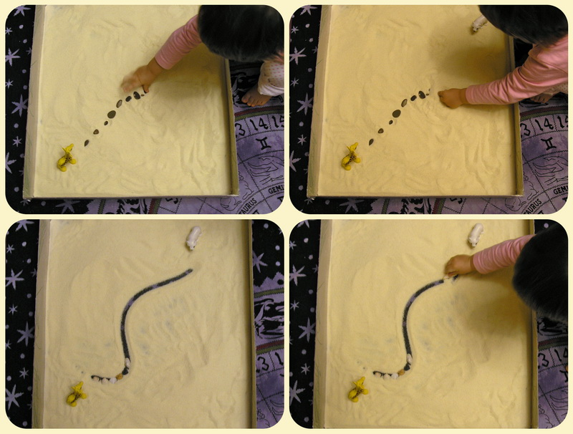

Игры с макаронами и крупами.
Для игр подойдут различные виды круп (гречка, рис, нут, горох, манка, фасоль, чечевица и т.д.), а также макароны разной формы. Чем разнообразнее получится материал, тем лучше, так как ребенок сможет получать широкий спектр тактильных ощущений. Для игр с детьми можно использовать поднос и пластиковые лоточки.
Игры с крупами и макаронами способствуют развитию у ребенка (мелкой моторики, восприятия, внимания, речи, воображения).
Варианты игр:
«Сортировка»
Предложите ребенку, рассортировать крупы по разным признакам (форме, цвету, размеру, тактильным ощущениям);
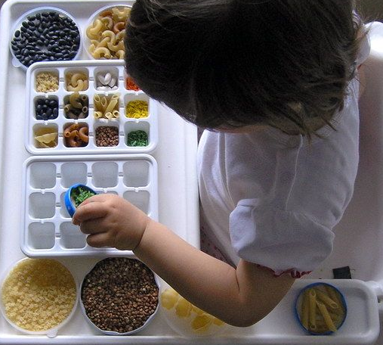
- покажите пустой пластиковый лоток ребенку, затем покажите точно такой же лоток уже заполненный различными крупами ребенку необходимо заполнит свой пустой лоток (в соответствии с заполненным, возможен вариант на память)
«Шнуровка»
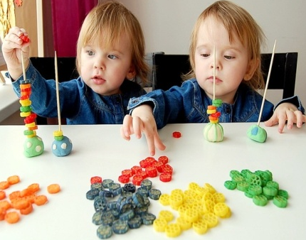
Макароны-трубочки могут стать бусинками, которые удобно нанизывать на шнурок или шпажку.
Разложите на столе последовательность из разных крупинок и попросите малыша повторить ее. Учимся считать. Макароны отличный счетный материалом для вашего ребенка, который всегда будет у вас под рукой. Определяем высокий – низкий, маленький – большой, длинный – короткий.

«Дорожки»
Нарисуйте или распечатайте карточки (в интернете много образцов) для игры.
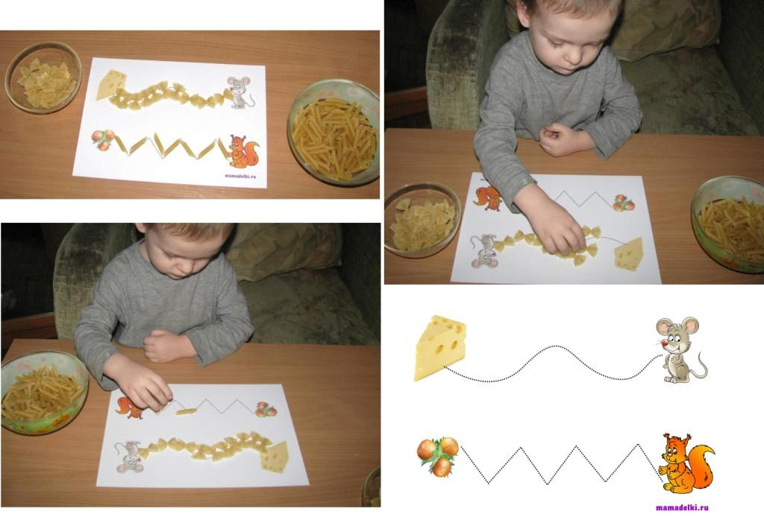
Для того чтобы мышке добраться до сыра извилистую линию нужно выложить макаронами, а для белочки кривую линию выложить фасолью. Так же в игре можно закреплять основные цвета – красный, желтый, синий, зеленый), размер (большой, средний, маленький). Предложите ребенку прошагать пальчиками по этим дорожкам.

МУНИЦИПАЛЬНОЕ АВТОНОМНОЕ ДОШКОЛЬНОЕ ОБРАЗОВАТЕЛЬНОЕ УЧРЕЖДЕНИЕ
«Детский сад №2 общеразвивающего вида с приоритетным осуществлением социально-личностного развития детей»

«Играем тем, что под рукой!»

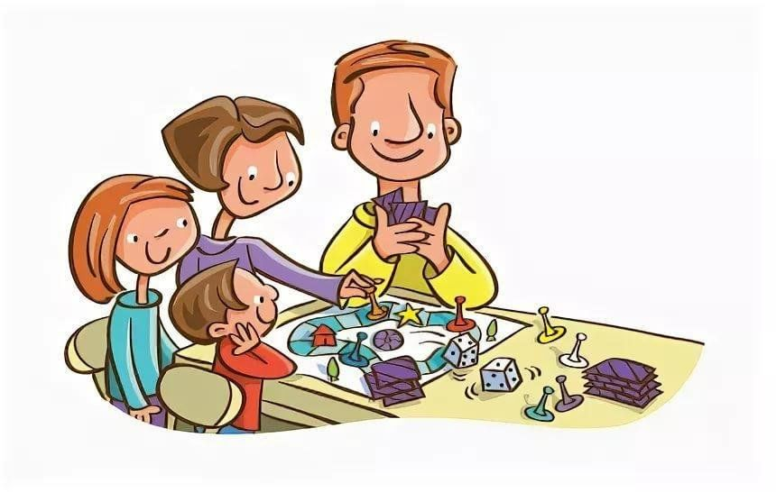

Разработчики: Абушкевич И.В.
Атоманова О.В.

Тавда
2025

